SPRAWOZDANIE NUMERYCZNE

NUM8:

Cel badania:

Celem naszego badania było zrozumienie i zaimplementowanie procesu aproksymacji wielomianowej dla zadanego zbioru punktów danych, a także eksperymentowanie z różnymi funkcjami i warunkami, aby lepiej zrozumieć, jakie wyzwania mogą wystąpić podczas tego procesu.

Metoda Badawcza

Początkowo zdefiniowaliśmy funkcję, którą mieliśmy zamodelować za pomocą aproksymacji wielomianowej. W naszym przypadku użyliśmy funkcji postaci



Następnie przeszliśmy do implementacji algorytmu najmniejszych kwadratów w celu znalezienia optymalnych wartości współczynników **a**, **b**, **c**, i **d**. Wykorzystaliśmy własną implementację algorytmu, omijając procedury biblioteczne służące do aproksymacji, która polega na rozwiązywaniu równania

*a = A+y*, gdzie *A+* to macierz pseudoodwrotna, zadana wzorem 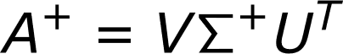, ten rozkład macierzy nazywa się rozkładem SVD. Rozkład SVD z kolei to dekompozycja macierzy na iloczyn trzech macierzy: macierzy lewej, macierzy diagonalnej i macierzy prawej. Dla macierzy A, jej rozkład SVD jest zapisywany jako

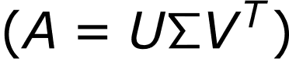

gdzie:

1. U jest macierzą unitarną (lub ortogonalną), a jej kolumny są wektorami własnymi macierzy AA^T.

2.  jest macierzą diagonalną zawierającą wartości osobliwe (singular values) macierzy A.

3. V^T to transponowana macierz unitarna, a jej kolumny są wektorami własnymi macierzy A^TA.

Wartości osobliwe w macierzy  są nieujemne liczby rzeczywiste, uporządkowane malejąco. Dla wyznaczenia  musimy transoponować tą macierz, oraz podnieść wszystkie jej niezerowa wartości do potęgi -1.

Po obliczeniu  rozwiązaliśmy równanie *a = A+y,* z czego otrzymaliśmy nasze wartości współczynników, które po podstawieniu do równania pozwalają nam wygengerować wykres.

Dodatkowo, przerobione są strategie dotyczące generowania punktów danych dla eksperymentów z aproksymacją. Stworzyliśmy funkcje, którą można było wykorzystać jako rzeczywistą funkcję do aproksymacji, a także dodaliśmy szumy do tych danych w celu symulacji rzeczywistych warunków eksperymentalnych.

W trakcie badania przeanalizowaliśmy różne aspekty procesu aproksymacji, takie jak stopień wielomianu, dobór parametrów i wpływ szumu na wyniki.

Wyniki

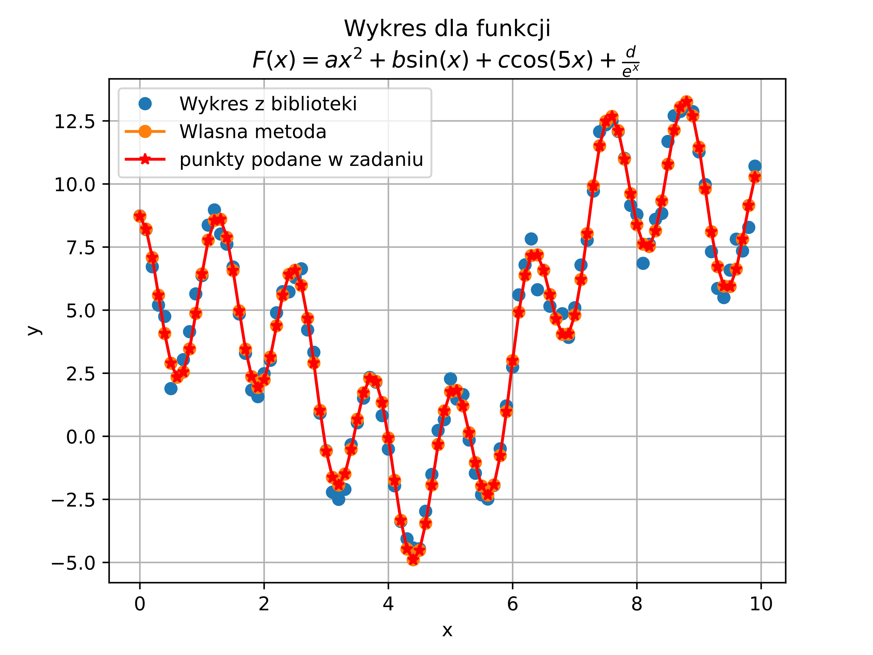

Wartości wektoru a są równe zarówno dla metody bibliotecznej, jak i dla własnej implementacji   
a: [0.10093369 4.02305946 3.08874327 5.63283974]

Dany algorytm jest odporny na szum i podaje dobry wykres dla danych wartości współczynników, ale większa ilość punktów i mniejsza ilość szumu mogła by zrobić wykres dokładniejszym.

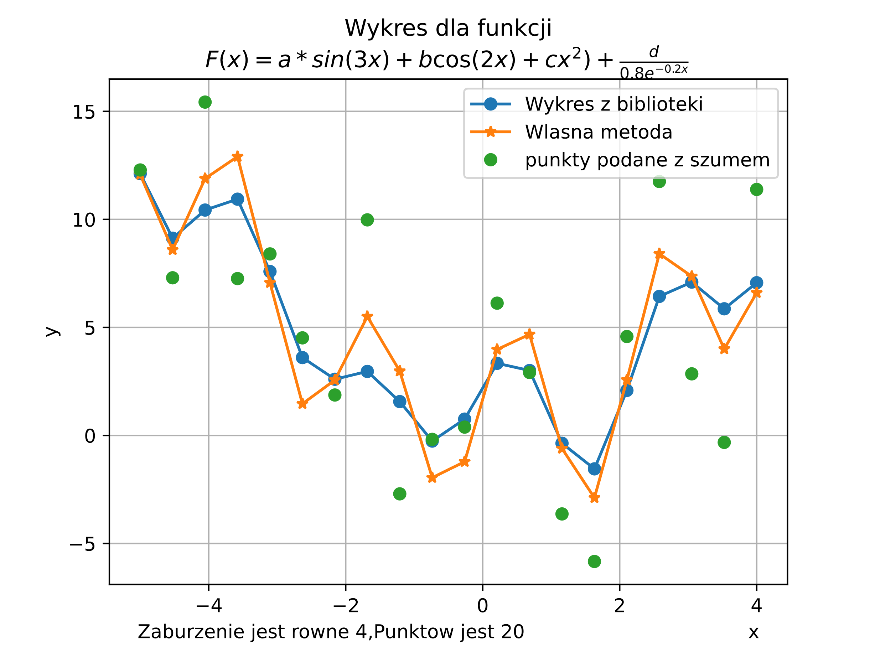 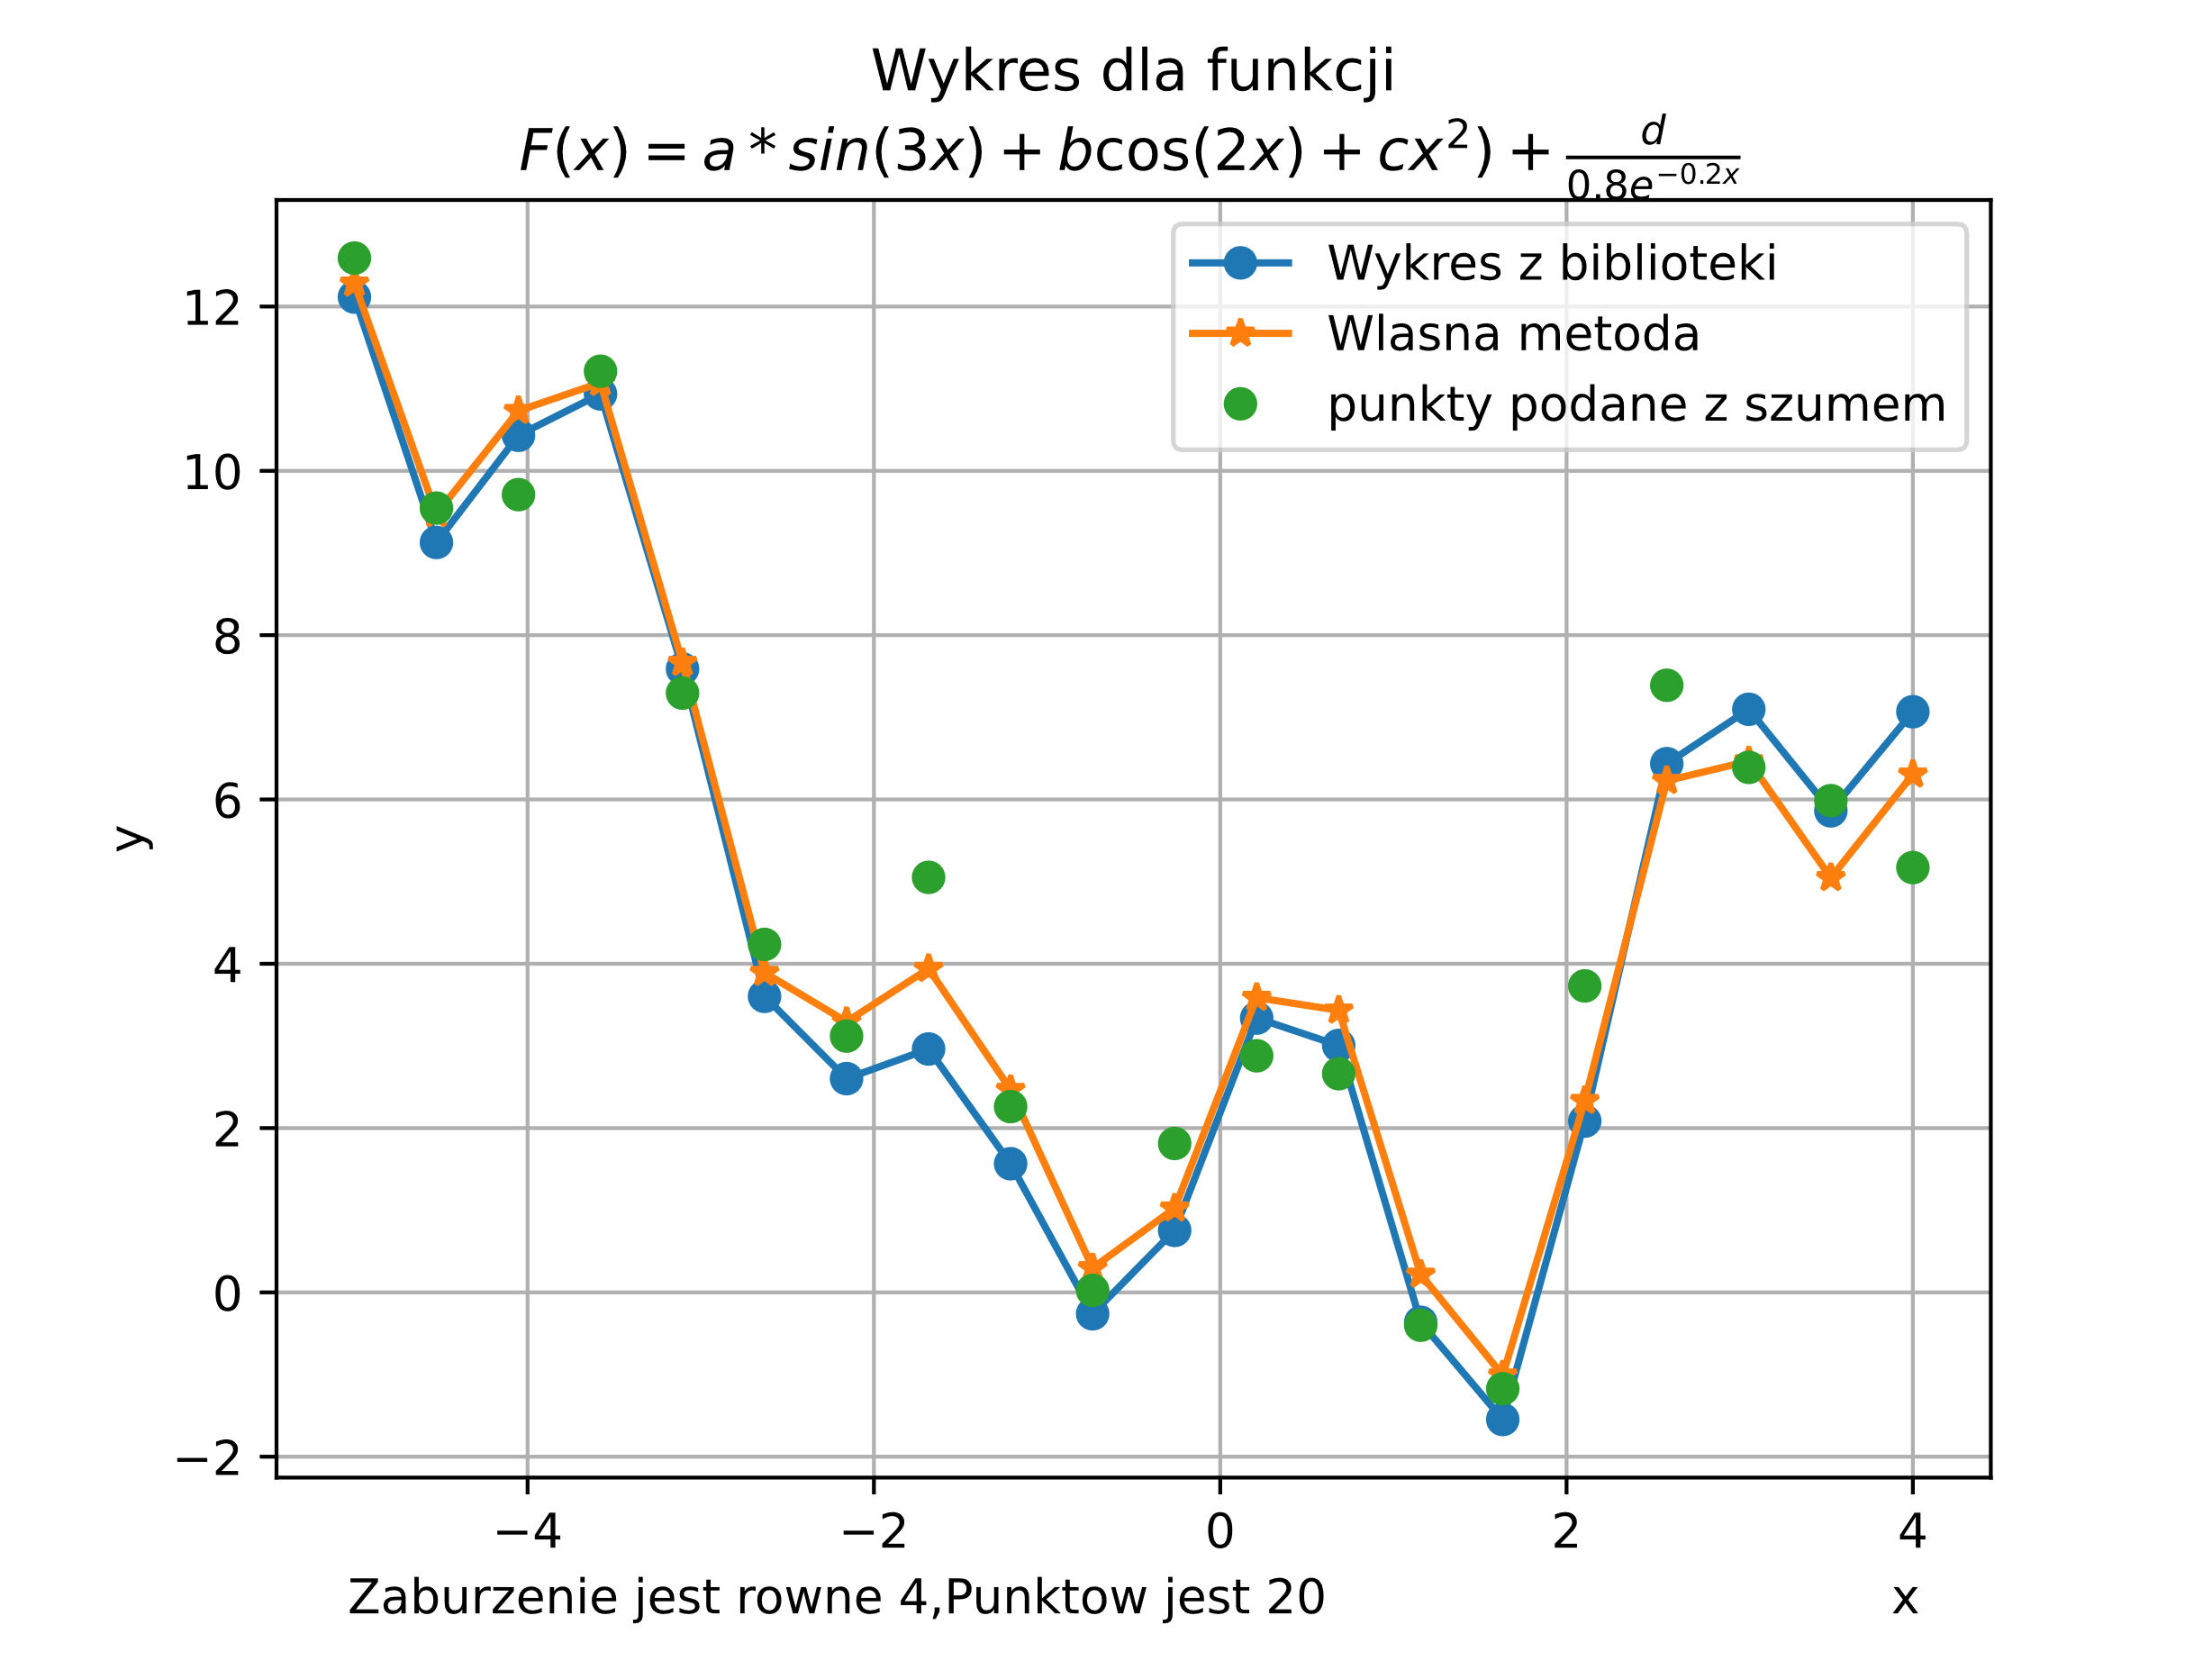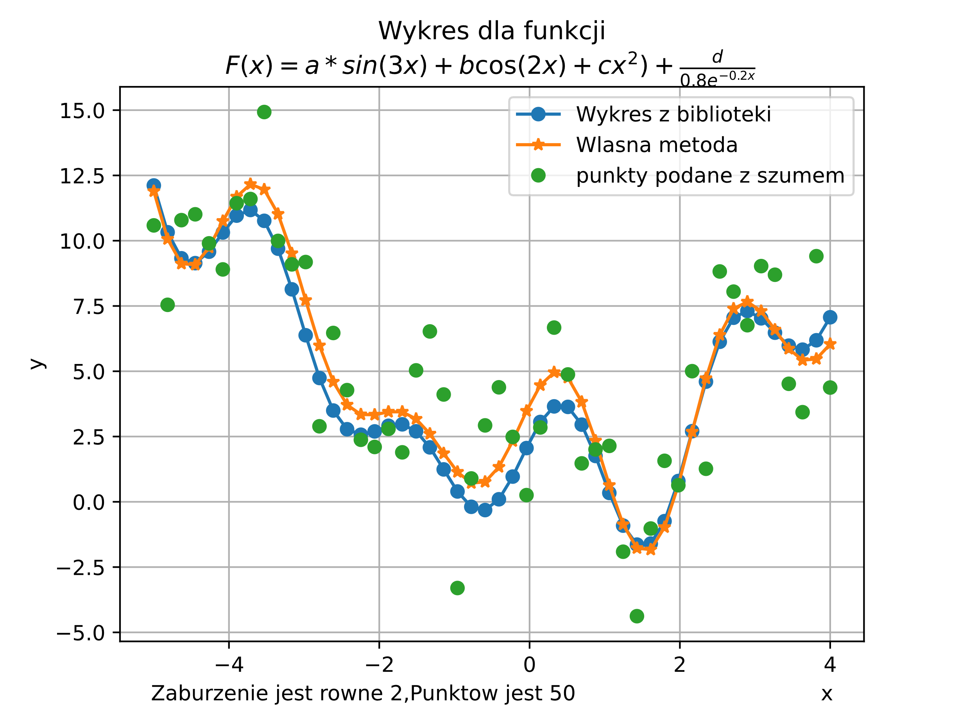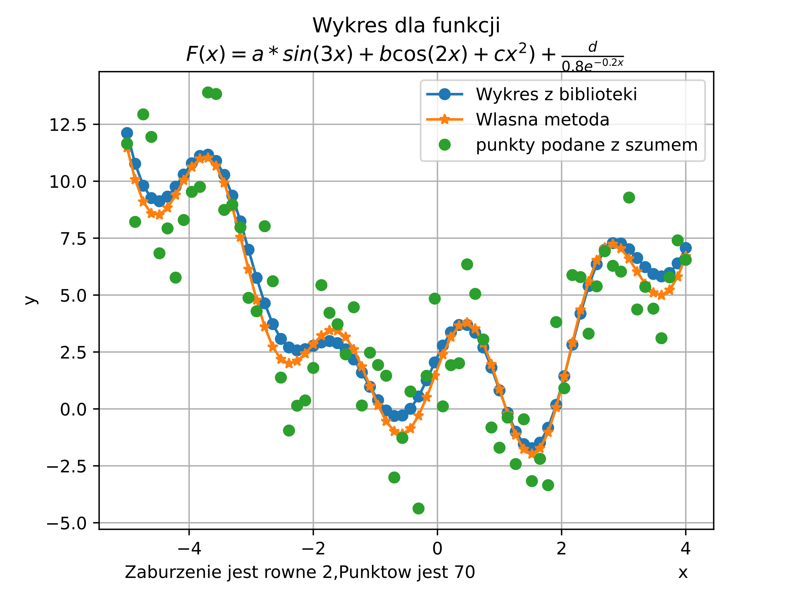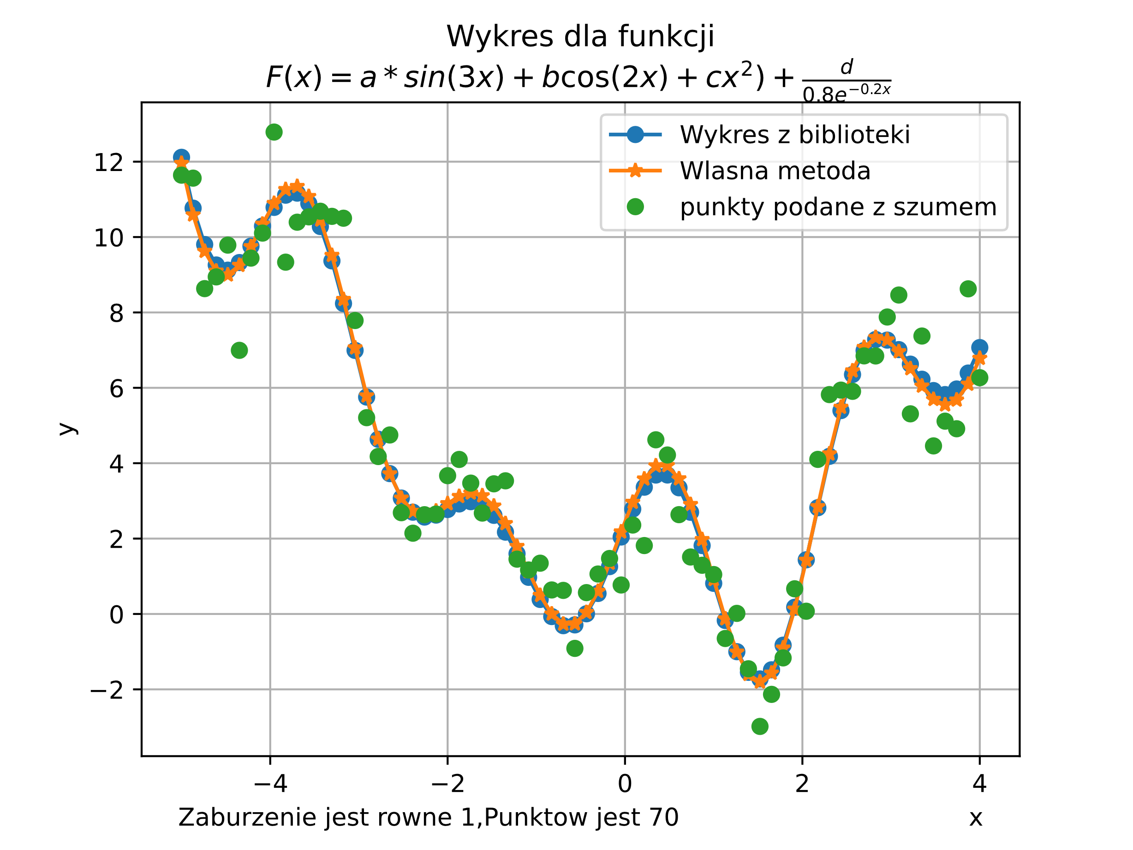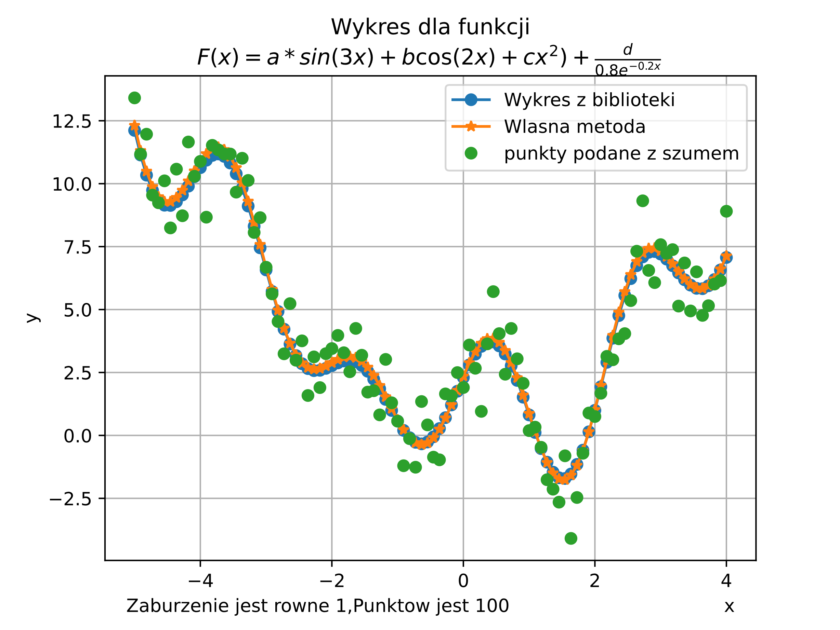

Dla podanych 6 wykresów można zauważyć, że aproksymacja daje dobre wyniki dla wartości wspołczynników 2, 1,5, 0,5, 0,8. Po pierwszym(liczymy od lewego górnego w prawo i w dół) oraz ostatnim wykresie widać, że szum wpływa na dokładność wyniku, a zwiększenie ilości punktów może zrekompensować go. Warto jednak pamiętać, że zwiększenie ilości punktów powoduje zwiększenie złożoności pamięciowej oraz obliczeniowej, także dla każdego przypadku warto dobrać odtymalną ilość punktów, po zwiększeniu których my już nie będziemy zyskać znacznego zwiększenia dokładności.

Autor

Maksym Yankovenko